

**ИНСТРУКЦИЯ:**

**Голосовой ввод**

Возникает ситуация, когда удобнее не вводить текст с клавиатуры, а лучше голосовым способом. Для этого есть несколько возможностей:

**Для Microsoft Word:**

1. Откройте новый или существующий документ и перейдите на страницу Главная и Диктовать Кнопка Office Dictateво время входа в Microsoft Word на устройстве с поддержкой микрофона.
2. Дождитесь появления кнопки Диктофон, чтобы включить ее для начала прослушивания.  
   
3. Начните говорить, и вы увидите текст на экране.

**Для Google документов:**

1. Убедитесь, что микрофон работает.
2. Откройте документ Google в браузере Chrome.
3. Нажмите Инструменты и Голосовой ввод. Либо комбинацией клавиш Ctrl+Shift+S. Появится значок микрофона.

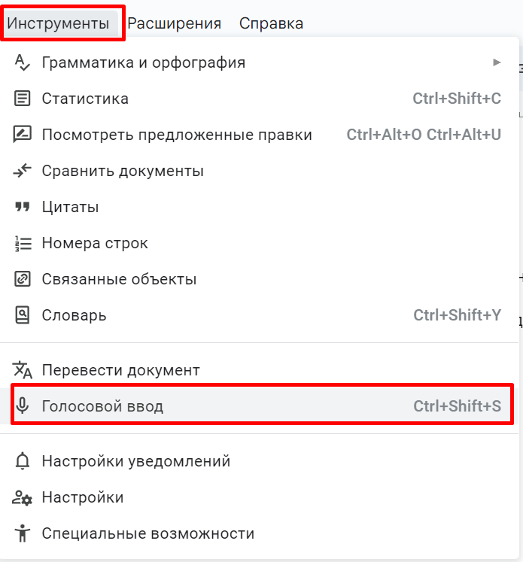

1. Нажмите на него, когда будете готовы говорить.
2. Произнесите текст четко, спокойно и достаточно громко. О том, как добавить знаки препинания, рассказано ниже.
3. Чтобы завершить ввод, нажмите на значок микрофона ещё раз.

**Для Windows 10(украинский и русский не работают)-11 :**

1. Если вы используете аппаратную клавиатуру, то откройте голосовой ввод, нажав клавиши Windows + H.



1. Если вы используете сенсорную клавиатуру, то откройте голосовой ввод, нажав кнопку микрофона сенсорной клавиатуре. 